**阆中鼎城物业服务有限公司**

“守平安、保安全”共筑物业小区安全防火墙

为全面提升各物业小区管理人员的消防安全意识和自防自救能力，坚决预防和遏制重大火灾事故的发生，切实保障人民群众生命财产安全，不断筑牢小区消防安全防火墙。7月26日上午8时，城投子公司阆中鼎城物业服务有限公司联合城投各子公司安全管理人员在福馨康庭小区开展应急救援实战演练。本次演练特别邀请了阆中市消防应急救援大队副队长王冠进行了现场技术指导，部分小区业主进行了现场观摩。

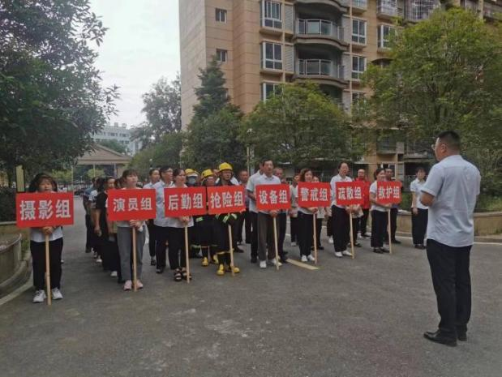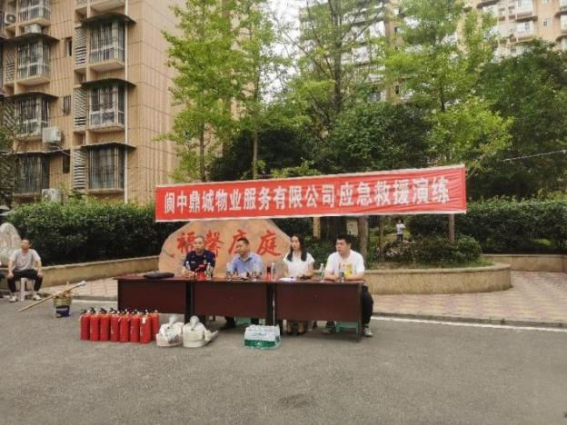

随着消防警报拉响，实战演练迅速拉开序幕。

演练假设现场火势迅速蔓延，浓烟滚滚…，火情就是命令,救援就是担当。收到警报后，小区负责人第一时间启动应急预案，迅速组织小区人员进行了事故自救，立即向119报警求助，并报告公司应急指挥部。与此同时，物业公司应急抢险组、后勤设备组、安全疏散组、救护组等迅速按照既定分工有序开展救援行动，经过大家的紧密配合，火情迅速得到控制，并成功解救出“伤员”一名。

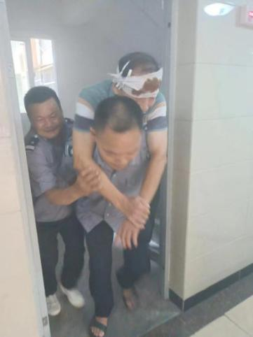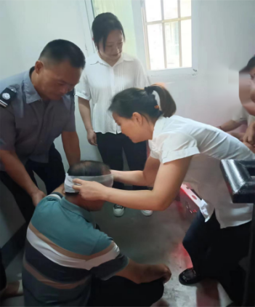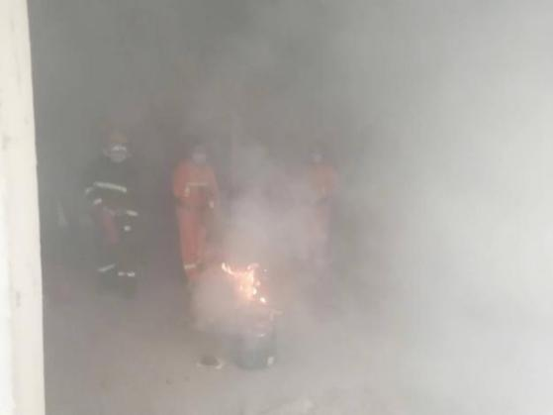

演练结束后，王队长进行了现场点评，对常用消防器材使用方法进行了讲解和指导。随后，在城投公司五楼会议室王队长针对物业管理领域“消防安全与风险防控”“消防法律法规”“典型事故案例视频”等**进行专题培训，各子公司安全管理人员及物业公司全体管理人员参加培训。**

